
TECNICATURA UNIVERSITARIA en PROGRAMACION.
Cátedra: Base de Datos II.
Año: 2026
Alumno: Hotchkyss, Gersom Tomás
Legajo: 30360
Email: gersomtomasosky@gmail.com

Índice
Etapa 1: Fundación Relacional……………………………………………….3
Introducción………………………………...……………………………....................3
Descripción general del sistema……………………………………………………..3
Actores del sistema……………………………………………………………………3
Requisitos funcionales………………………………………………………………...3
Requisitos no funcionales…………………………………………………………….4
Identificación de entidades y relaciones…………………………………………….5
Reglas de negocio……………………………………………………………………..6
Justificación de decisiones técnicas iniciales………………………………………6
Modelo Entidad-Relación……………………………………………………………..7
Modelo Relacional……………………………………………………………………..8
Implementación en phpMyAdmin…………………………………………………….8

Etapa 1: Fundación Relacional

Introducción: El caso de estudio que se plantea, consiste en la elaboración de una plataforma digital de reseñas de productos culturales, específicamente de películas y libros. Este tipo de sistema tiene una presencia muy concreta en la vida cotidiana: plataformas como Goodreads, Letterboxd, IMDb o incluso secciones de reseñas en tiendas digitales son ejemplos directos de lo que se quiere modelar. Partimos de esa realidad conocida para determinar exactamente qué datos se tratan, que personas interactúan con el sistema y que operaciones se esperan de él.
Descripción general del sistema: El sistema permite que usuarios registrados exploren un catálogo de películas y libros, escriban reseñas con puntuación y comentario, y valoren las reseñas de otros usuarios mediante "me gusta" o "no me gusta". Además, los productos están organizados en categorías que facilitan la navegación y el filtrado del catálogo.
Desde el punto de vista del negocio, el sistema tiene tres grandes propósitos. En primer lugar, centralizar opiniones de usuarios en un único lugar, generando un historial de valoraciones para cada producto cultural. En segundo lugar, permitir que esas opiniones sean a su vez evaluadas por la comunidad, dando visibilidad a las reseñas más útiles o populares. Y, en tercer lugar, ofrecer información suficientemente estructurada para responder preguntas del estilo: ¿cuáles son los libros mejor valorados del género fantasía?, ¿qué reseñas generaron más interacción esta semana?, ¿qué géneros prefiere un determinado usuario?
Actores del sistema: Para comprender el sistema es necesario identificar quiénes interactúan con él. En este caso encontramos principalmente tres perfiles:

- Usuario registrado: Es el actor principal. Puede explorar el catálogo, escribir reseñas, editar o eliminar las propias, y valorar las reseñas de otros. El sistema almacena su historial de actividad y sus preferencias de género, lo que permitiría en el futuro implementar recomendaciones personalizadas.

- Administrador del sistema: Gestiona el catálogo de productos y las categorías. Tiene la capacidad de agregar nuevas películas o libros, corregir datos existentes y moderar el contenido de las reseñas. Si bien en este trabajo no se modela un rol de administrador explícito como entidad separada, sus operaciones quedan implícitas en el diseño del modelo.

- Visitante anónimo: Puede consultar el catálogo y leer reseñas sin necesidad de registrarse. Sin embargo, para participar activamente —escribir reseñas o dar valoraciones— debe crear una cuenta. Este actor no genera registros en la base de datos y no requiere modelado específico.

Requisitos funcionales: Los requisitos funcionales describen qué debe ser capaz de hacer el sistema. Los organizamos por entidad para facilitar su trazabilidad con el modelo de datos.

- Gestión de usuarios: El sistema debe permitir el registro de nuevos usuarios con nombre, dirección de correo electrónico única y contraseña.
- Cada usuario tiene asociadas sus preferencias de géneros favoritos y configuración de notificaciones, almacenadas de forma flexible dado que pueden variar entre usuarios. El sistema debe registrar la fecha en que cada usuario se incorporó a la plataforma. No pueden existir dos usuarios con el mismo correo electrónico en el sistema.

- Gestión del catálogo de productos: El catálogo incluye dos tipos de productos: películas y libros. Ambos comparten atributos comunes como título, autor o director, año de lanzamiento y género. Los atributos específicos de cada tipo varían: una película tiene duración en minutos, clasificación de edad y premios; un libro tiene ISBN, número de páginas y editorial. Estos atributos variables deben almacenarse de manera flexible. Cada producto puede pertenecer a una o más categorías temáticas. El año de lanzamiento debe ser válido (entre 1888 y 2100).

- Gestión de categorías: Las categorías permiten clasificar los productos temáticamente (por ejemplo, Ciencia Ficción, Drama, Terror, Fantasía). Cada categoría tiene un nombre único y una descripción opcional. Un producto puede pertenecer a múltiples categorías simultáneamente.

- Gestión de reseñas: Un usuario puede escribir como máximo una reseña por producto. Si ya escribió una, el sistema no permite duplicar. Cada reseña contiene una puntuación numérica del 1 al 10, un comentario textual y la fecha en que fue redactada. Las reseñas pueden incluir metadatos variables: si contienen spoilers, el idioma en que están escritas, la plataforma desde la que se publicaron, etc. Un usuario no puede valorar su propia reseña.

- Gestión de valoraciones: Cualquier usuario puede dar "me gusta" o "no me gusta" a la reseña de otro usuario. Solo se permite una valoración por usuario por reseña. Si el usuario ya valoró, el sistema no permite duplicar. El sistema registra la fecha y hora exacta en que se realizó la valoración.

Requisitos no funcionales: Los requisitos no funcionales definen las características de calidad que debe cumplir el sistema, más allá de su comportamiento funcional.

Atributo | Descripción
Integridad referencial | Toda reseña debe estar vinculada a un usuario y un producto existentes. Al eliminar un usuario, sus reseñas se eliminan en cascada. Lo mismo aplica al eliminar un producto.
Unicidad | No puede haber dos usuarios con el mismo email, dos categorías con el mismo nombre, ni dos reseñas del mismo usuario para el mismo producto.
Validación de datos | La puntuación de una reseña debe estar entre 1 y 10. El año de lanzamiento de un producto debe estar dentro de un rango histórico razonable.
Escalabilidad | El diseño debe soportar el crecimiento del catálogo y del número de usuarios sin degradar la consistencia de los datos.
Trazabilidad temporal | Las fechas de registro de usuario, publicación de reseña y realización de valoración deben quedar almacenadas con precisión.

Identificación de entidades y relaciones: A partir del análisis anterior, identificamos las siguientes entidades principales del dominio y las relaciones que existen entre ellas. Esta identificación es el puente entre el análisis de requisitos y el diseño del modelo entidad-relación.

Entidades principales

Entidad | Atributos clave | Justificación
USUARIO | id, nombre, email, contraseña, fecha_registro | Representa a toda persona que interactúa activamente con la plataforma.
PRODUCTO | id, título, tipo, autor/director, año, género | Centraliza películas y libros. Se utiliza tipo como discriminador y se vincula con la categoría mediante una clave foránea.
CATEGORÍA | id, nombre, descripción | Permite clasificar los productos en múltiples grupos temáticos.
RESEÑA | id, puntuación, comentario, fecha | Entidad central del sistema. Conecta un usuario con un producto y captura su opinión estructurada.
VALORACIÓN | id, tipo (like/dislike), fecha_hora | Registra la interacción de un usuario con la reseña de otro, permitiendo medir la utilidad percibida de cada reseña.

Relaciones identificadas
- USUARIO escribe RESEÑA (1 a N): Un usuario puede escribir múltiples reseñas, pero solo una por producto.

- PRODUCTO recibe RESEÑA (1 a N): Un producto puede acumular reseñas de muchos usuarios.

- USUARIO realiza VALORACIÓN (1 a N): Un usuario puede valorar múltiples reseñas, pero solo una vez por reseña.

- RESEÑA tiene VALORACIÓN (1 a N): Una reseña puede recibir valoraciones de muchos usuarios.

- PRODUCTO pertenece a CATEGORÍA (N a M): Un producto puede pertenecer a varias categorías, y una categoría puede agrupar varios productos. Esta relación se resuelve con la tabla intermedia PRODUCTO_CATEGORÍA.

Reglas de negocio: Las reglas de negocio son restricciones que el sistema debe respetar siempre, independientemente de quién opere sobre los datos. Listamos a continuación las más relevantes, organizadas según el mecanismo que las implementa en MySQL:

Implementadas con UNIQUE
- El email de un usuario es irrepetible en todo el sistema.
- El nombre de una categoría es único.
- Un usuario no puede tener más de una reseña para el mismo producto (combinación id_usuario + id_producto).
- Un usuario no puede valorar la misma reseña más de una vez (combinación id_usuario + id_reseña).

Implementadas con CHECK
- La puntuación de una reseña debe estar entre 1 y 10 inclusive.
- El año de lanzamiento de un producto debe estar entre 1888 (primer film registrado de la historia) y 2100.

Implementadas con ENUM
- El tipo de producto solo puede ser 'pelicula' o 'libro'.
- El tipo de valoración solo puede ser 'like' o 'dislike'.

Implementadas con FOREIGN KEY y ON DELETE CASCADE
- Si se elimina un usuario, todas sus reseñas y valoraciones se eliminan automáticamente.
- Si se elimina un producto, todas las reseñas que lo referencian se eliminan en cascada.
- Si se elimina una reseña, todas las valoraciones que la referencian se eliminan en cascada.
Justificación de decisiones técnicas iniciales: Durante el análisis surgieron algunas decisiones de diseño que vale la pena documentar explícitamente, ya que no son evidentes y podrían haber tomado otro rumbo
- ¿Por qué unificar películas y libros en una sola tabla PRODUCTO?

  - Ambos tipos comparten la mayoría de los atributos relevantes (título, autor, año, género) y participan exactamente en las mismas relaciones (reciben reseñas, pertenecen a categorías). Separar en tablas distintas obligaría a duplicar toda la lógica de reseñas y categorías. La diferencia en atributos específicos se maneja con el campo JSON atributos_extra, que es el núcleo de la Etapa 2.

- ¿Por qué usar JSON en lugar de columnas separadas para los atributos variables?

  - Una película puede tener duración, clasificación, idioma original, lista de premios. Un libro puede tener ISBN, número de páginas, editorial, edición. Si intentáramos poner todos esos atributos como columnas, la tabla tendría decenas de columnas con la mayoría nula para cada registro. El campo JSON permite almacenar exactamente los atributos que corresponden a cada tipo sin alterar el esquema.

- ¿Por qué RESEÑA tiene una restricción UNIQUE sobre (id_usuario, id_producto)?

  - Una de las reglas de negocio más importantes es garantizar que el historial de valoraciones sea honesto: cada usuario puede expresar su opinión una sola vez sobre cada producto. Permitir múltiples reseñas del mismo usuario distorsionaría los promedios y abriría la puerta a manipulaciones. Esta restricción se implementa a nivel de base de datos, no solo a nivel de aplicación, para garantizar consistencia incluso ante accesos directos al motor.

MODELO ENTIDAD – RELACIÓN
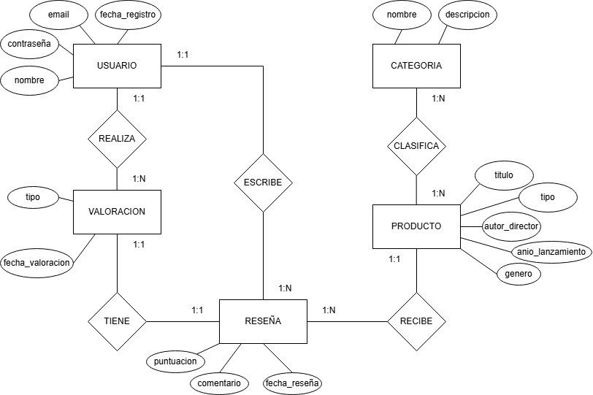

MODELO RELACIONAL

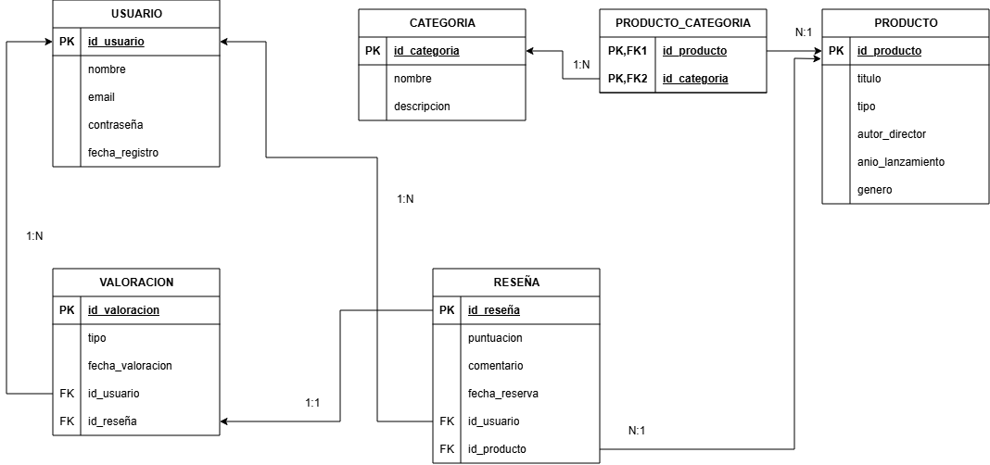

Implementación en phpMyAdmin

Crear base de datos
CREATE DATABASE IF NOT EXISTS resenas_db
CHARACTER SET utf8mb4
COLLATE utf8mb4_unicode_ci;
USE resenas_db;

Tabla USUARIO
CREATE TABLE usuario (
id_usuario INT PRIMARY KEY AUTO_INCREMENT,
nombre VARCHAR(100) NOT NULL,
email VARCHAR(150) NOT NULL UNIQUE,
contrasena VARCHAR(255) NOT NULL,
fecha_registro DATE NOT NULL DEFAULT (CURDATE())
) ENGINE=InnoDB;

Tabla CATEGORÍA
CREATE TABLE categoria (
id_categoria INT PRIMARY KEY AUTO_INCREMENT,
nombre VARCHAR(80) NOT NULL UNIQUE,
descripcion VARCHAR(255)
) ENGINE=InnoDB;

Tabla PRODUCTO
CREATE TABLE producto (
id_producto INT PRIMARY KEY AUTO_INCREMENT,
titulo VARCHAR(200) NOT NULL,
tipo ENUM('pelicula', 'libro') NOT NULL,
autor_director VARCHAR(150),
anio_lanzamiento YEAR NOT NULL,
genero VARCHAR(80),
CONSTRAINT chk_anio CHECK (anio_lanzamiento BETWEEN 1888 AND 2100)
) ENGINE=InnoDB;

Tabla PRODUCTO_CATEGORIA
CREATE TABLE producto_categoria (
id_producto INT NOT NULL,
id_categoria INT NOT NULL,
PRIMARY KEY (id_producto, id_categoria),
FOREIGN KEY (id_producto) REFERENCES producto(id_producto) ON DELETE CASCADE,
FOREIGN KEY (id_categoria) REFERENCES categoria(id_categoria) ON DELETE CASCADE
) ENGINE=InnoDB;

Tabla RESEÑA
CREATE TABLE resena (
id_resena INT PRIMARY KEY AUTO_INCREMENT,
id_usuario INT NOT NULL,
id_producto INT NOT NULL,
puntuacion TINYINT NOT NULL,
comentario TEXT,
fecha_resena DATE NOT NULL DEFAULT (CURDATE()),
UNIQUE (id_usuario, id_producto),
CONSTRAINT chk_puntuacion CHECK (puntuacion BETWEEN 1 AND 10),
FOREIGN KEY (id_usuario) REFERENCES usuario(id_usuario) ON DELETE CASCADE,
FOREIGN KEY (id_producto) REFERENCES producto(id_producto) ON DELETE CASCADE
) ENGINE=InnoDB;

Tabla VALORACIÓN
CREATE TABLE valoracion (
id_valoracion INT PRIMARY KEY AUTO_INCREMENT,
id_usuario INT NOT NULL,
id_resena INT NOT NULL,
tipo ENUM('like', 'dislike') NOT NULL,
fecha_valoracion DATETIME NOT NULL DEFAULT CURRENT_TIMESTAMP,
UNIQUE (id_usuario, id_resena),
FOREIGN KEY (id_usuario) REFERENCES usuario(id_usuario) ON DELETE CASCADE,
FOREIGN KEY (id_resena) REFERENCES resena(id_resena) ON DELETE CASCADE
) ENGINE=InnoDB;

INSERT — USUARIO
INSERT INTO usuario (nombre, email, contrasena, fecha_registro) VALUES
('Ana García', 'ana@mail.com', 'hash1', '2023-01-10'),
('Carlos López', 'carlos@mail.com', 'hash2', '2023-03-22'),
('María Fernández', 'maria@mail.com', 'hash3', '2023-05-14'),
('Juan Pérez', 'juan@mail.com', 'hash4', '2023-07-30'),
('Laura Rodríguez', 'laura@mail.com', 'hash5', '2023-09-05'),
('Diego Martínez', 'diego@mail.com', 'hash6', '2024-01-18');

INSERT — CATEGORÍA
INSERT INTO categoria (nombre, descripcion) VALUES
('Ciencia Ficción', 'Obras de temática científica y futurista'),
('Drama', 'Obras con conflictos emocionales intensos'),
('Terror', 'Obras diseñadas para generar miedo o suspenso'),
('Fantasía', 'Obras con elementos mágicos o imaginarios'),
('Thriller', 'Obras de suspenso e intriga'),
('Clásicos', 'Obras de reconocido valor histórico-literario');

INSERT — PRODUCTO
INSERT INTO producto (titulo, tipo, autor_director, anio_lanzamiento, genero) VALUES
('Inception', 'pelicula', 'Christopher Nolan', 2010, 'Ciencia Ficción'),
('El señor de los anillos: La comunidad del anillo', 'pelicula', 'Peter Jackson', 2001, 'Fantasía'),
('1984', 'libro', 'George Orwell', 1949, 'Ciencia Ficción'),
('Cien años de soledad', 'libro', 'Gabriel García Márquez', 1967, 'Drama'),
('Get Out', 'pelicula', 'Jordan Peele', 2017, 'Terror'),
('Harry Potter y la piedra filosofal', 'libro', 'J.K. Rowling', 1997, 'Fantasía'),
('Parasite', 'pelicula', 'Bong Joon-ho', 2019, 'Thriller');

INSERT — PRODUCTO_CATEGORÍA
INSERT INTO producto_categoria (id_producto, id_categoria) VALUES
(1, 1), -- Inception → Ciencia Ficción
(2, 4), -- LOTR → Fantasía
(3, 1), -- 1984 → Ciencia Ficción
(3, 6), -- 1984 → Clásicos
(4, 2), -- Cien años → Drama
(4, 6), -- Cien años → Clásicos
(5, 3), -- Get Out → Terror
(5, 5), -- Get Out → Thriller
(6, 4), -- Harry Potter → Fantasía
(7, 5); -- Parasite → Thriller

INSERT — RESEÑA
INSERT INTO resena (id_usuario, id_producto, puntuacion, comentario, fecha_resena) VALUES
(1, 1, 9, 'Una obra maestra del cine moderno. Los niveles de sueño están brillantemente diseñados.', '2024-01-15'),
(2, 5, 10, 'Una crítica social brillante envuelta en una película de terror. Jordan Peele es un genio.', '2024-01-20'),
(3, 4, 10, 'La novela más importante de América Latina. García Márquez crea un universo único.', '2024-02-03'),
(4, 2, 8, 'Una adaptación épica. Algunos momentos lentos pero la ambientación es insuperable.', '2024-02-10'),
(5, 7, 9, 'Parasite es una masterclass de dirección. La tensión aumenta sin respiro.', '2024-02-18'),
(6, 3, 10, 'Un clásico absolutamente vigente. La distopía de Orwell se vuelve más relevante cada día.', '2024-03-01'),
(1, 6, 8, 'Un libro que marcó mi infancia. La magia de Rowling es inigualable para todas las edades.', '2024-03-10');

INSERT — VALORACIÓN
INSERT INTO valoracion (id_usuario, id_resena, tipo, fecha_valoracion) VALUES
(2, 1, 'like', '2024-01-16 10:30:00'),
(3, 1, 'like', '2024-01-17 09:15:00'),
(4, 1, 'like', '2024-01-18 14:00:00'),
(1, 2, 'like', '2024-01-21 08:45:00'),
(5, 2, 'like', '2024-01-22 11:20:00'),
(6, 3, 'like', '2024-02-04 16:00:00'),
(1, 4, 'dislike', '2024-02-11 12:00:00'),
(3, 5, 'like', '2024-02-19 10:00:00');

